附件2：
会场位置图
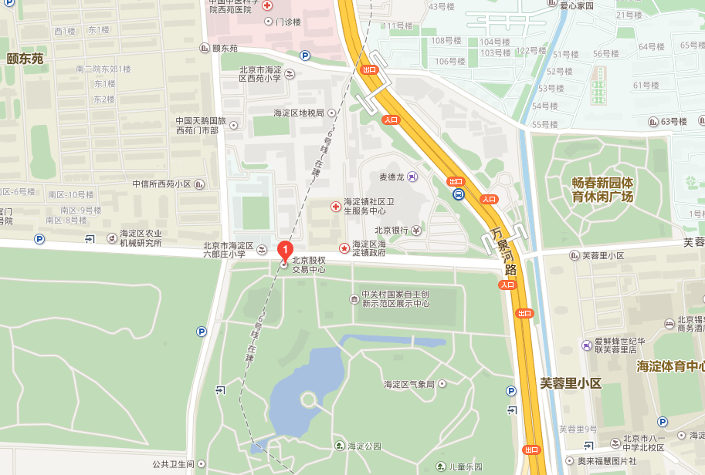
中关村国家自主创新示范区会议中心一层多功能厅
地址：海淀区新建宫门路2号北京股权交易中心对面一层，海淀公园北门西侧5号门进入。

